

**向日葵班今日动态**

3月18日

、月日

* 集体活动

创意美术《小燕子穿新衣》

在明媚热情的春日里，小燕子从南方飞回来了，宝宝们一起携手给小燕子穿上漂亮的新衣服，用胶棒在空白处涂一涂，把小纸片一个一个贴在燕子身上，宝宝们都是出色的设计师。

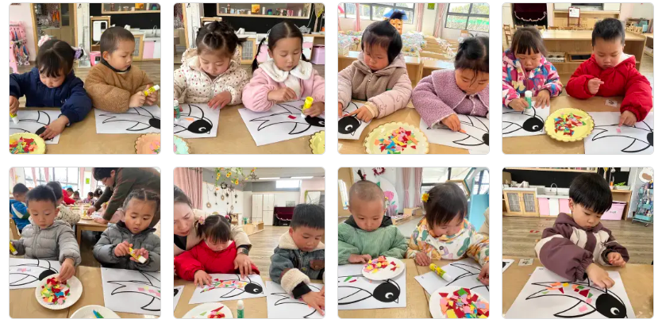

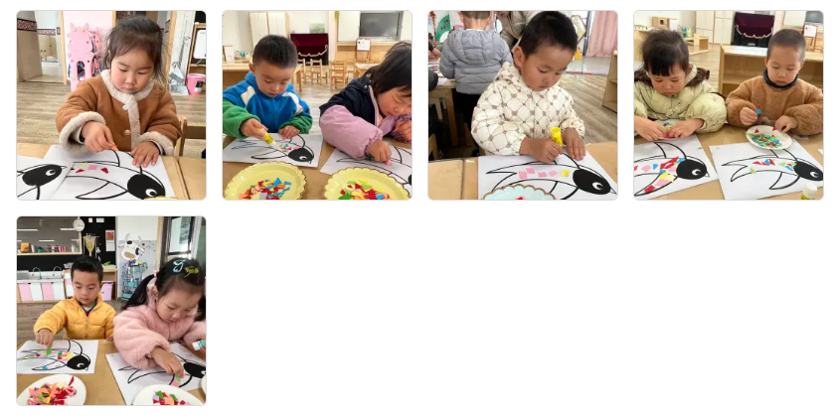

户外游戏

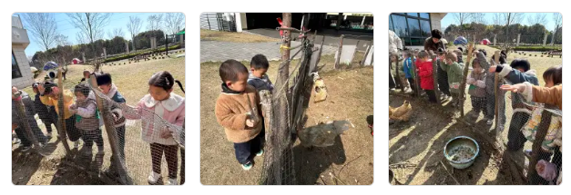今天去萌宠乐园给咕咕鸡们喂食物，咕咕鸡看到宝宝们的到来很是喜欢美味的食物。

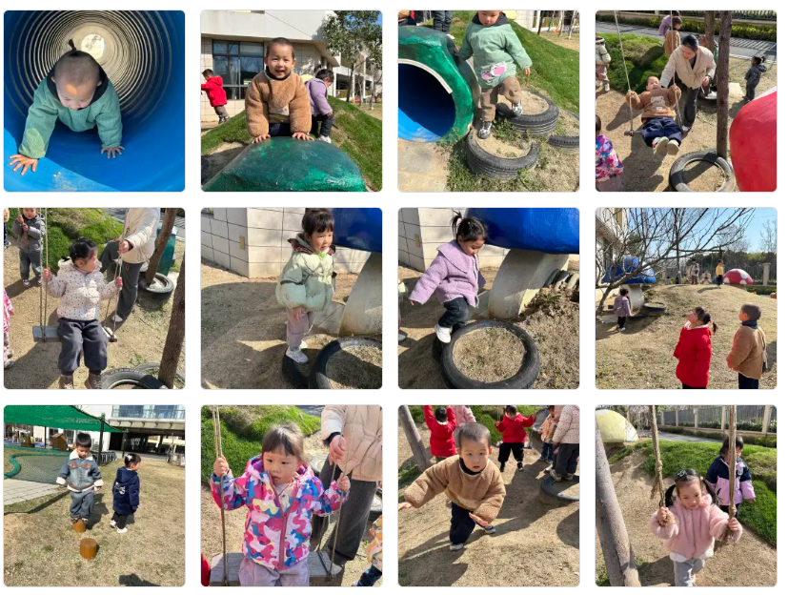

（还有照片在一起长大APP）

今日食谱

早上：鲜牛奶、桃酥、奶酪棒；

中午：三文鱼烩饭、马兰头肉圆；

下午：红薯汤、樱桃番茄、西梅。

温馨提示

 1.快抢票了！常州第一人民医院儿科领域权威专家王永清、庄一波与家长共话儿童成长双翼的培育之道。活动定于3月21日14：00在新桥幼儿园新龙湖园区三楼多功能厅，届时，午后的阳光将倾洒而下，为活动开启温暖序章。名额有限，先到先得哦～报名成功的家长请告知我们老师！

2.明天我们将开展语言活动《我的家》，鼓励宝宝们用清晰的语言介绍家庭成员，从而提升他们的语言表达能力，大胆在集体面前表现自己。因此，请家长上传一张全家福照片到一起长大里的家庭时光中哦！